

MATERIAL ESCOLAR 2026
LISTA DE MATERIAIS 2026 - 2º ANO - ENSINO MÉDIO



SISTEMA DE ENSINO SAE DIGITAL

Como realizar a compra do material (SAE Digital)
- Acesse o site:
http://nossa-senhora-de-nazare.eskolare.shop/loja
- Faça o cadastro:
Informe o nome do responsável financeiro, sobrenome, um e-mail ativo e crie uma senha.
- Selecione o ano e o produto:
Escolha o ano letivo correspondente à série do aluno e selecione o material desejado.
- Informe os dados do aluno e finalize:
Adicione o nome do aluno e conclua a compra.

Observações importantes:
- A entrega dos materiais será feita diretamente no Colégio Nossa Senhora de Nazaré.
- O material didático reúne todas as disciplinas em um único conjunto, distribuído em 4 unidades ao longo do ano letivo.
- A venda é exclusiva do SAE Digital. Não é possível adquirir o material em sites de terceiros ou comprar volumes usados, pois o conteúdo é hiperatualizado.
- Serão entregues 4 volumes da Formação Básica Geral + material das disciplinas eletivas ao longo do ano, pela própria instituição.
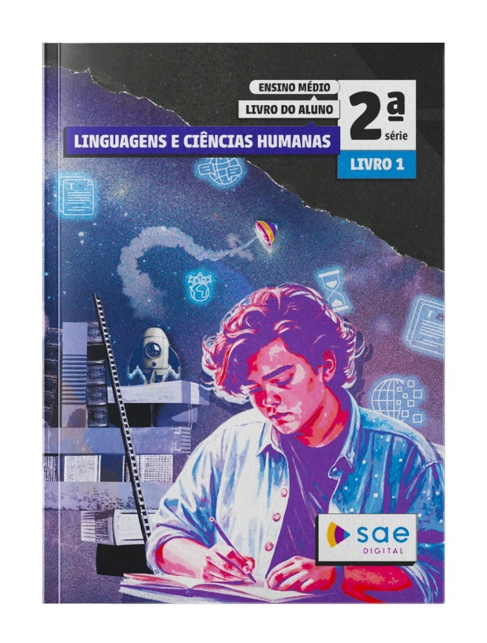
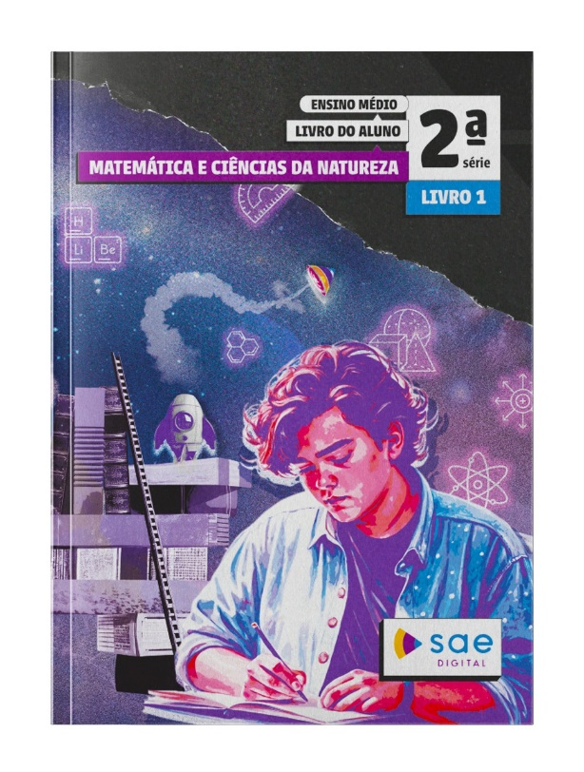

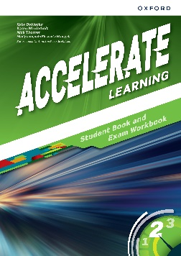

Livro de Inglês – Editora Oxford

Título: COL NSA SRA DE NAZARÉ (2026) – 2ª Ano EM Accelerate Learning 1 PK
ISBN: 9780997623901

Site para compra: https://escolas.domusbrasilis.com.br/
Cupom de desconto: DOMUSNAZARE

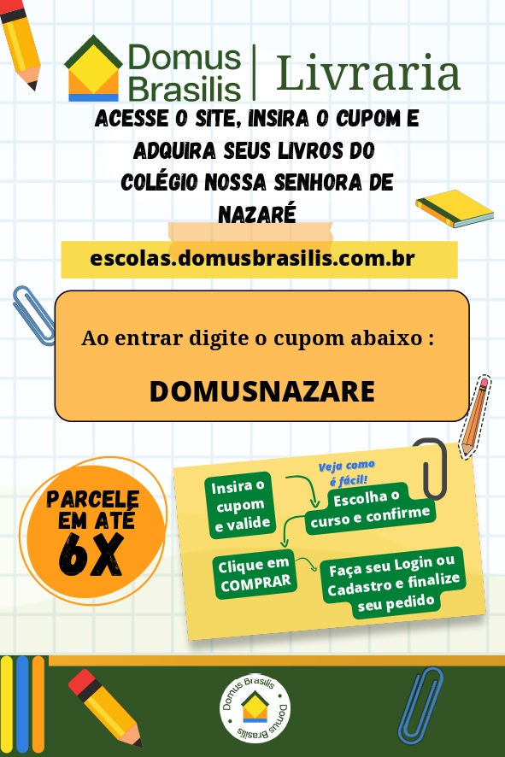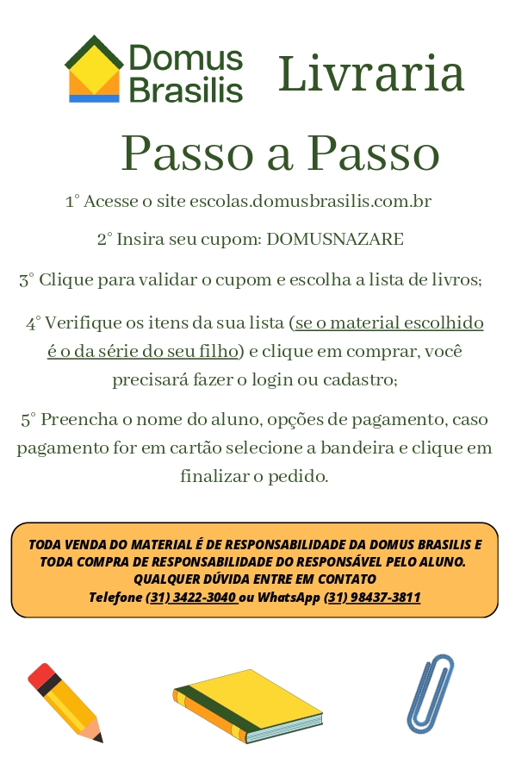

Orientações Importantes

O uso do uniforme escolar é obrigatório e indispensável. O(a) aluno(a) que não estiver devidamente uniformizado(a) será encaminhado(a) à coordenação e estará sujeito(a) às medidas cabíveis, conforme o Regimento Interno da instituição.

É necessário que todos estejam atentos aos horários de início e término das aulas, evitando, assim, possíveis atrasos.

Ressaltamos a importância da comunicação entre escola e família, que se dará por meio do aplicativo Agenda Edu, canal oficial de comunicação do Colégio Nossa Senhora de Nazaré.

Para melhor aproveitamento das aulas, é fundamental que o(a) aluno(a) traga diariamente o material escolar completo, incluindo lápis, caneta, borracha, tesoura e cola.

O uso de aparelhos eletrônicos portáteis, como telefone celular e relógios digitais, por parte dos alunos durante as aulas, recreios ou intervalos é vedado, conforme a Lei nº 15.100/2025, de 13 de janeiro de 2025, que dispõe sobre a utilização desses aparelhos nos estabelecimentos de ensino da educação básica.

O uso será permitido somente em situações específicas, tais como fins pedagógicos/didáticos com orientação professor, ou autorização da direção ou da coordenação

Solicitamos que os responsáveis mantenham os dados de contato atualizados junto à secretaria escolar, a fim de garantir uma comunicação eficaz.

Reforçamos a importância do respeito às normas de convivência, contribuindo para um ambiente escolar harmonioso e produtivo.

